KATA PENGANTAR
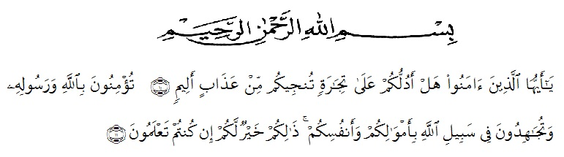
Artinya: ‘’Hai orang-orang yang beriman, sukakah kamu aku tunjukkan suatu perniagaan yang dapat menyelamatkanmu dari azab yang pedih? (10). (Yaitu) kamu beriman kepada Allah dan Rasul-Nya dan berjihad di jalan Allah dengan harta dan jiwamu. Itulah yang lebih baik bagimu, jika kamu mengetahui.(11) (QS. Ash-Shaff:10-11)”.

Puji syukur kepada Allah SWT yang telah memberikan rahmat dan berkah-Nya kepada penulis sehingga penulis dapat menyelesaikan skripsi yang berjudul “PENGARUH PERSEPSI HARGA, PROMOSI, DAN CITRA MEREK TERHADAP LOYALITAS PELANGGAN SEPATU CROCODILLE DI PLAZA MEDAN FAIR” ini dapat diselesaikan tepat pada waktunya. Penulisan proposal ini merupakan salah satu syarat untuk menyelesaikan pendidikan di Jurusan Manajemen Fakultas Ekonomi Universitas Muslim Nusantara untuk memperoleh gelar Strata (S1) Manajemen. Tidak lupa sholawat berangkaian salam dihadiahkan kepada junjungan besar baginda Rasulullah SAW, semoga penulis serta pembaca selalu berada di dalam naungan safaatnya yang hingga akhir zaman nanti. Amin Ya Robbal’alamin.
Penulis menyadari bahwa dalam penyusunan proposal ini dapat diselesaikan berkat bantuan, bimbingan serta doa yang tak pernah henti-hentinya dari berbagai pihak, maka dari itu penulis ingin mengucapkan terimakasih kepada:
- Bapak Dr. KRT H. Hardi Mulyono, K. Surbakti selaku Rektor Universitas Muslim Nusantara Al-Washliyah Medan yang telah memberi kesempatan kepada penulis untuk menambah ilmu pengetahuan di lembaga yang bapak pimpin.
- Ibu Dr. Anggia Sari Lubis, S.E, M.Si, selaku Dekan Fakultas Ekonomi Universitas Muslim Nusantara Al-Washliyah Medan.
- Bapak Toni Hidayat, S.E, M.Si, selaku Kepala Program Studi Manajemen Universitas Muslim Nusantara Al-Washliyah Medan.
- Bapak Dr. KRT H. Hardi Mulyono, K. Surbakti selaku Dosen Pembimbing penulis yang telah membimbing dan memberikan saran kepada penulis demi kesempurnaan proposal skripsi ini.
- Bapak Dr. Mhd. Hilman Fikri, S.E., M.M, selaku Dosen Pembimbing penulis yang telah membimbing dan memberikan saran kepada penulis demi kesempurnaan proposal skripsi ini.
- Bapak Ibu Dosen Fakultas Ekonomi Manajemen Universitas Muslim Nusantara Al-Wasliyah Medan, yang telah memberikan dorongan dan semangat kepada peneliti sehingga peneliti dapat menyelesaikan proposal ini.
- Kepada Kepala Desa Sialang, Bapak Selamet khususnya kepada jajaran pengusaha industri sapu lidi di desa tersebut. Terima kasih atas dukungan dan kerjasamanya atas kelancaran penelitian skripsi saya.
- Kepada Orang tua yang saya cintai dan memberikan dukungan moril, materil beserta doa, bantuan moril, motivasi dan dukungannya kepada penulis hingga selesainya skripsi saya ini.
- Kepada teman-teman seperjuangan prodi Manajemen Fakultas Ekonomi angkatan tahun 2018. Terima kasih atas dorongan dan semangat dan kebersamaan yang tidak terlupakan.
- Semua pihak yang terlibat baik langsung maupun tidak langsung dalam pengerjaan proposal ini yang tidak bisa saya sebutkan satu persatu saya ucapkan terima kasih.
Peneliti menyadari sepenuhnya bahwa proposal ini banyak memiliki kekurangan dan jauh dari kata sempurna sehingga perlu pengembangan dan kajian lebih lanjut. Oleh karena itu, segala kritik dan saran yang sifatnya membangun akan peneliti terima dami penyempurnaan proposal ini. Namun harapan penulis semoga proposal ini bermanfaat kepada seluruh pembaca.
Medan, September 2022
Penulis,

Indah Permata Sari
NIM. 183114184

